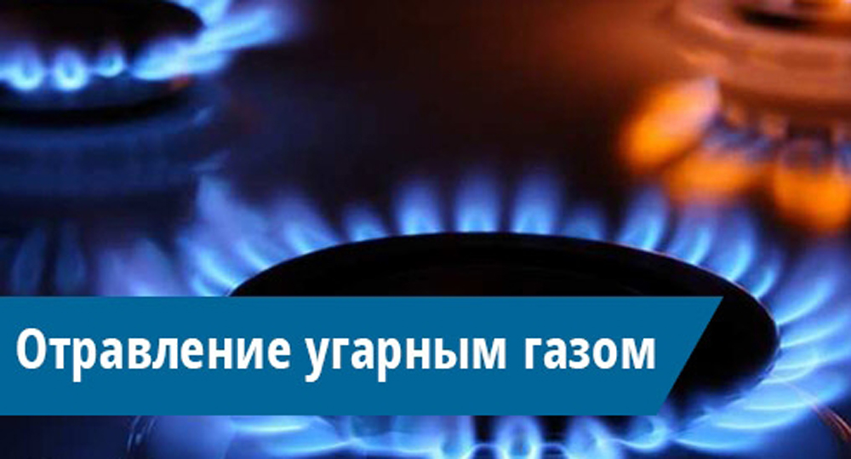
В период холодов возрастает не только количество пожаров, но и количество отравлений угарным газом, которые нередко приводят к гибели людей.
Угарный газ часто называют «коварным убийцей» — он не имеет ни цвета, ни запаха, не вызывает вообще никаких ощущений, для жертвы его присутствие так и остается незамеченным.
Признаки отравления угарным газом
Симптомы отравления могут заметно варьироваться в зависимости от степени поражения, общего состояния организма, имеющихся заболеваний и прочих обстоятельств. Появляются головокружение, головная боль, тошнота, рвота, шум в ушах, одышка, кашель и прочие симптомы.
Состояние у пострадавшего бывает возбужденное, но в некоторых случаях наоборот наблюдается вялость и сонливость. Может отмечаться нарушение работы вестибулярного, расстройства слуха, зрения. Эти симптомы могут предшествовать потере сознания.
При отравлениях средней тяжести и тяжелых весьма вероятны проблемы в работе сердечнососудистой системы. Возникают аритмии, падает артериальное давление, снижается температура тела. В подобной ситуации без своевременной медицинской помощи пострадавший может погибнуть от остановки сердца или инфаркта миокарда.
Помощь при отравлении угарным газом
При легких отравлениях (если дело ограничилось головокружением и тошнотой) обычно бывает достаточно вывести человека на свежий воздух. Но до тех пор, пока его состояние полностью не придет в норму, наблюдайте, фиксируйте любые изменения, чтобы вовремя прийти на помощь, если потребуется. При тяжелых отравлениях и поражениях средней тяжести нужна срочная госпитализация.
Чтобы предотвратить отравление угарным газом, необходимо:
– Использовать только исправное оборудование. Трещины в печной кладке, засоренный дымоход способны привести к тяжелым последствиям;
– Позаботиться о хорошей вентиляции. В квартирах отравления случаются как раз в период межсезонья: центральное отопление не включено, и жильцы спасаются, используя газовые плиты;
– Не закрывайте печную заслонку, пока угли не прогорели полностью;
– Автолюбителям не работать в гараже при работающем двигателе.

